**※Ａ３で使用すること**

**『マイ・タイムライン』をつくってみよう！！**



**「台風が発生」してから「川の水が」するまでのそなえを**

**いつから行動するか、書いてみよう！**

みんなが考えた「台風が発生」してから「川の水が」

するまでのそなえが『マイ・タイムライン』だよ！

**熊谷市　　　　　　地　区　　　　　　家　　マイ･タイムライン**

年月日　　　年　　　月　　　日

までの

おおよその

時間

(の目安)

国・県・市・町・村からされる

黒：・

青： 緑：市町村

「台風が発生」してから

「川の水が」するまで

チェックシート

主なそなえ



**①住んでいる場所のチェック**

**※熊谷市防災ハザードマップ参照**

考えてみよう!

オリジナルの行動も書き足そう！

雨風が強くなる前に行うべきをませておく時期

台風が発生

①-1住んでいる場所のは？

○

**５日前**

○台風にするの

　()

天気で台風ができたって

言ってるよ。

まだ雨や風は強くないね。

0.5ｍ未満・　　　0.5～3ｍ



＼台風情報です／



　　3～5ｍ・　　　　 5～10ｍ未満



①-2住んでいる場所は家屋等

想定にかかっていますか？

　　　　　□はい　　　　□いいえ

台風が近づいて、雨や

風がだんだん強くなる

○台風にする今後の見通し

**２日前**

◇大雨・



雨や風が強くなる

と､お出かけは

だね。



**②家庭のチェック**

◇大雨・

(上流での大雨)

**１日前**

**半日前**

雨が集まって、川の

水がだんだんえる

にがな人

（者、がい者、、など）

□無　□有

[　　　　　　　　　　　　　　　　]

車　　　□無　□有

[　　　　　　　　　　　　　　　　]

ペット　□無　□有

[　　　　　　　　　　　　　　　　]

持病薬　□無　□有

[　　　　　　　　　　　　　　　　]

等のをしつつにする時間にじて行動を開始する時期

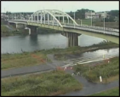

自分がいるところで

ってなくても

上流で雨がれば

川の水は

えてくるよ。

注意発表



しい雨で、川の水が

どんどんえて、

にも水が流れる

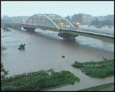

このままえると、

川の水が

あふれるかも。



◇

**③先のチェック**

**※熊谷市防災ハザードマップ参照**



**４時間前**

おちついて！

川の水がいっぱいで

あふれそう！

発表

もうぎりぎり｡川の

水があふれる前に

安全なところへ

げなきゃ！

する場所

□ハザードマップの所

[　　　　　　　　　　　　　　　　]

（時間：　　　　　時間）

□しない・知人の家

[　　　　　　　　　　　　　　　　]

（時間：　　　　　時間）

□その他（近くのしない場所など）

[　　　　　　　　　　　　　　　　]

（時間：　　　　　時間）

※

を

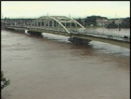

**３時間前**

発表

足元に

注意だよ！

メール

(のおそれが

ある)

身の安全をすべき時期

を

※

**０時間**

川の水が

**が**

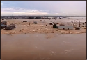

川の水が

一気に広がって、

が水びたし。

こうなると

動けないぞ！

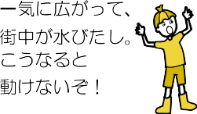

メール

(が発生した)

大雨注意や避難指示等の発表時間は、イメージでしており、実際とは異なります。

警戒レベル・防災気象情報などを参考にしながら、状況に応じて早めの判断を行い、避難行動をとるようにしてください。